Evidencia
Uso de CLI para subir archivo raw
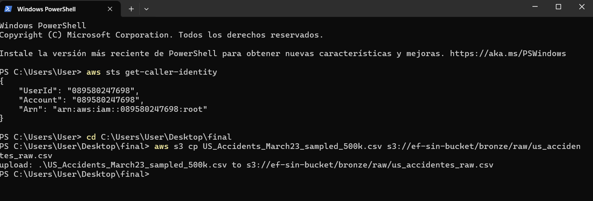
Archivo subido a Broze/raw
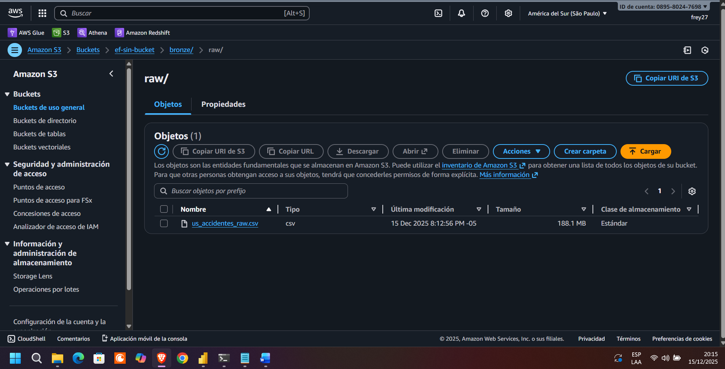
Crawler ejecutado con detección de una tabla
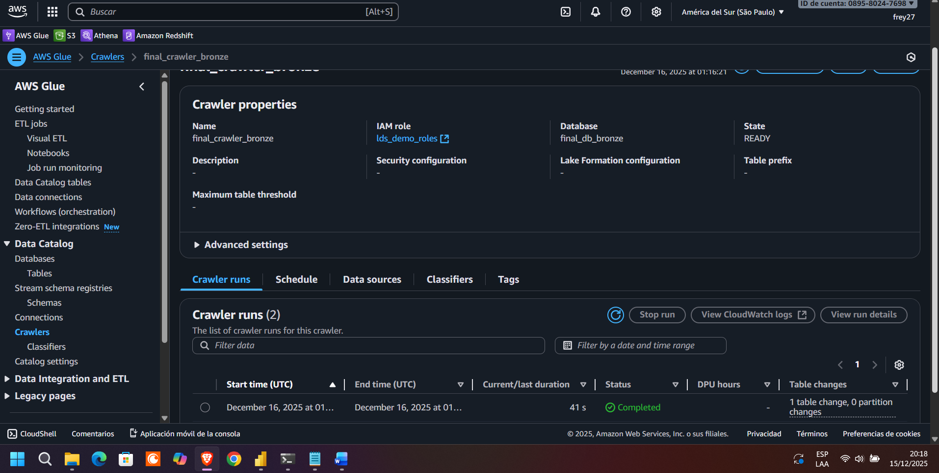
Data Schema
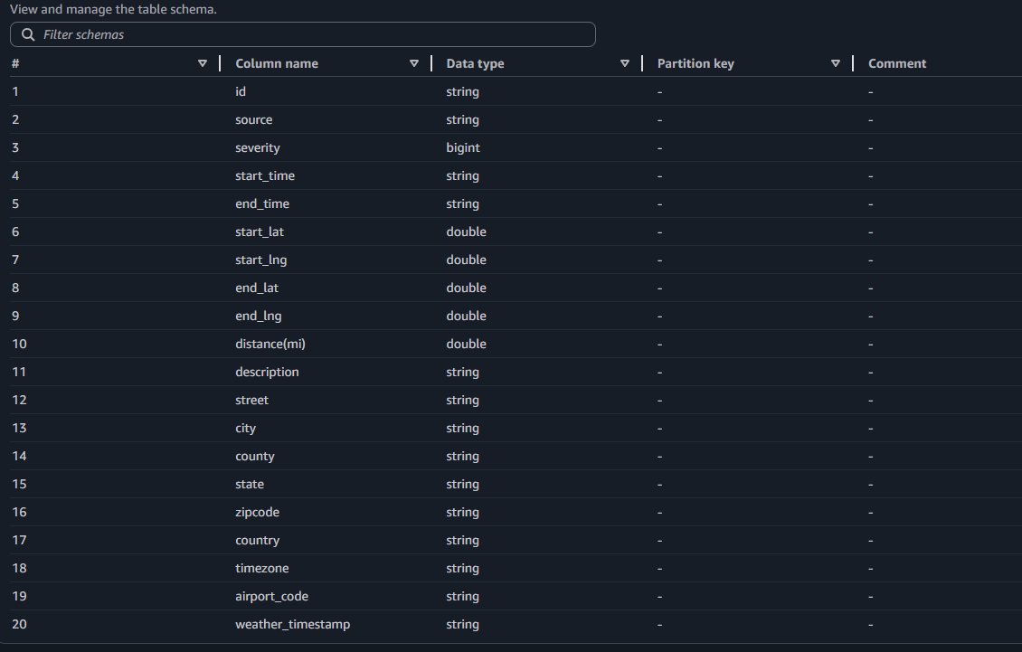
Job Procesado con éxito
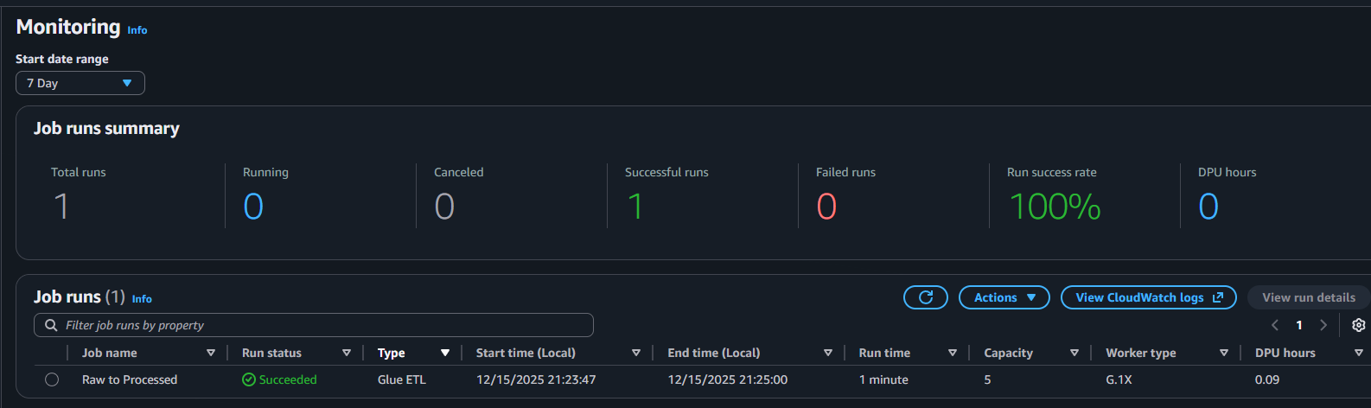
Guardado en el DataCatalog en formato parquet
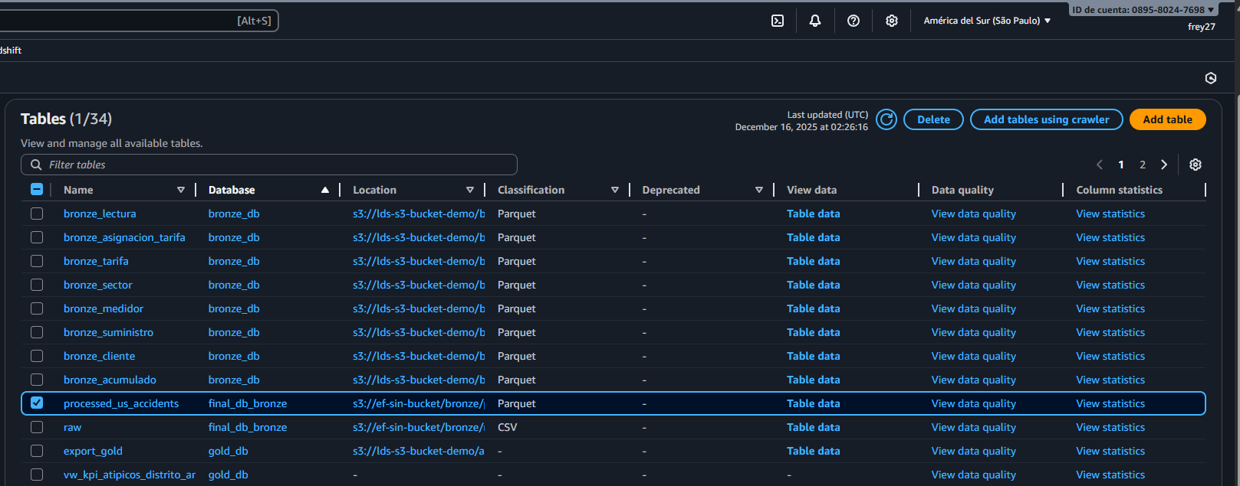
DataProcessed to Curated Job Succeeded
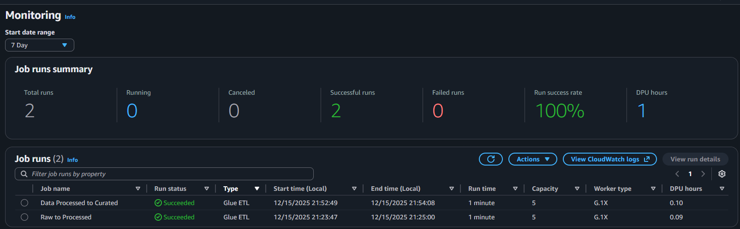
Tablas Bronze
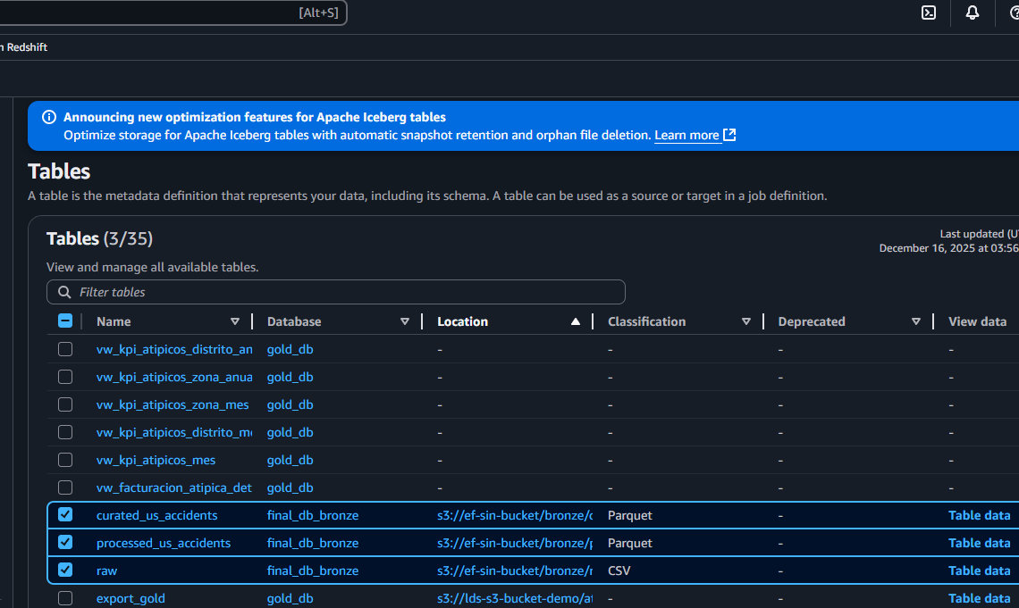
Crawler Silver Succeeded
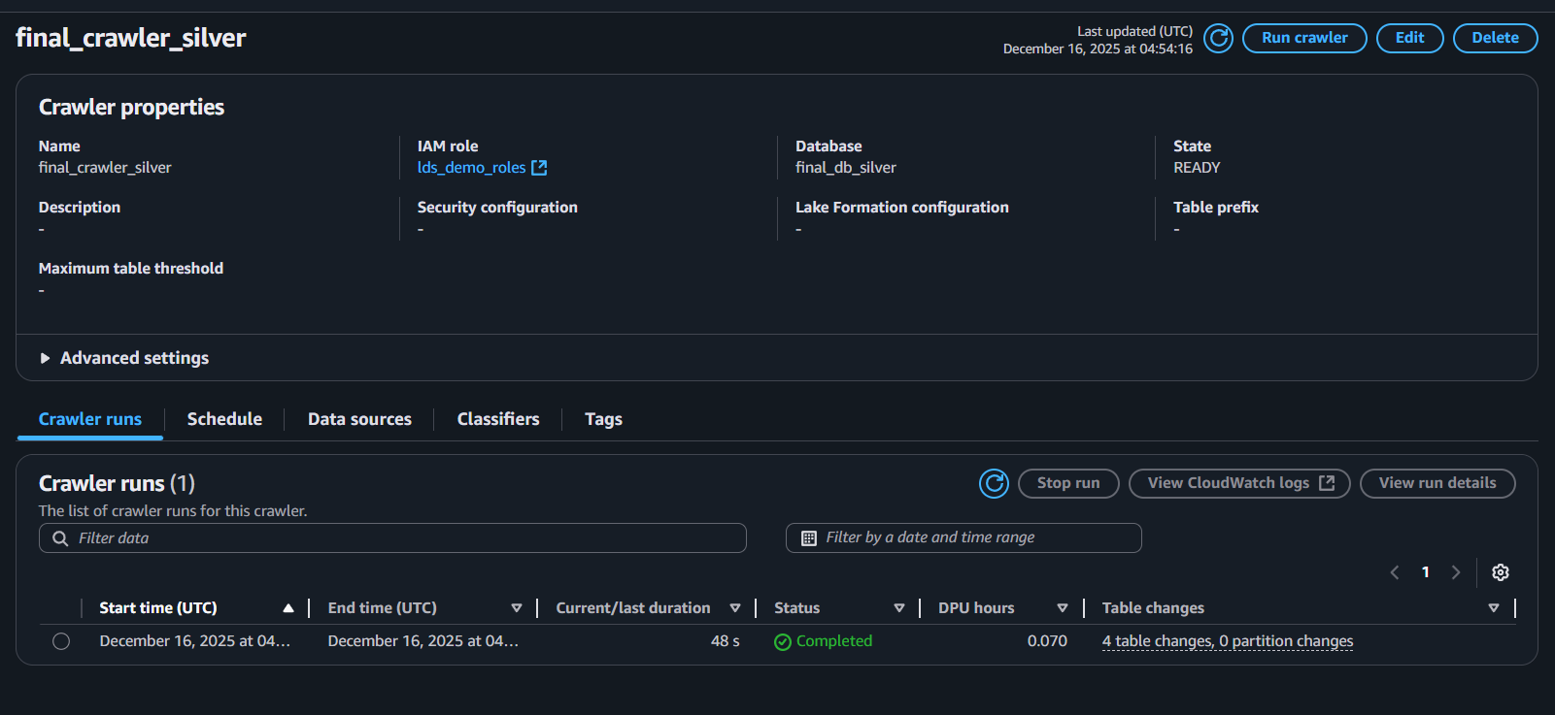
Tablas Agregadas al DataCatalog
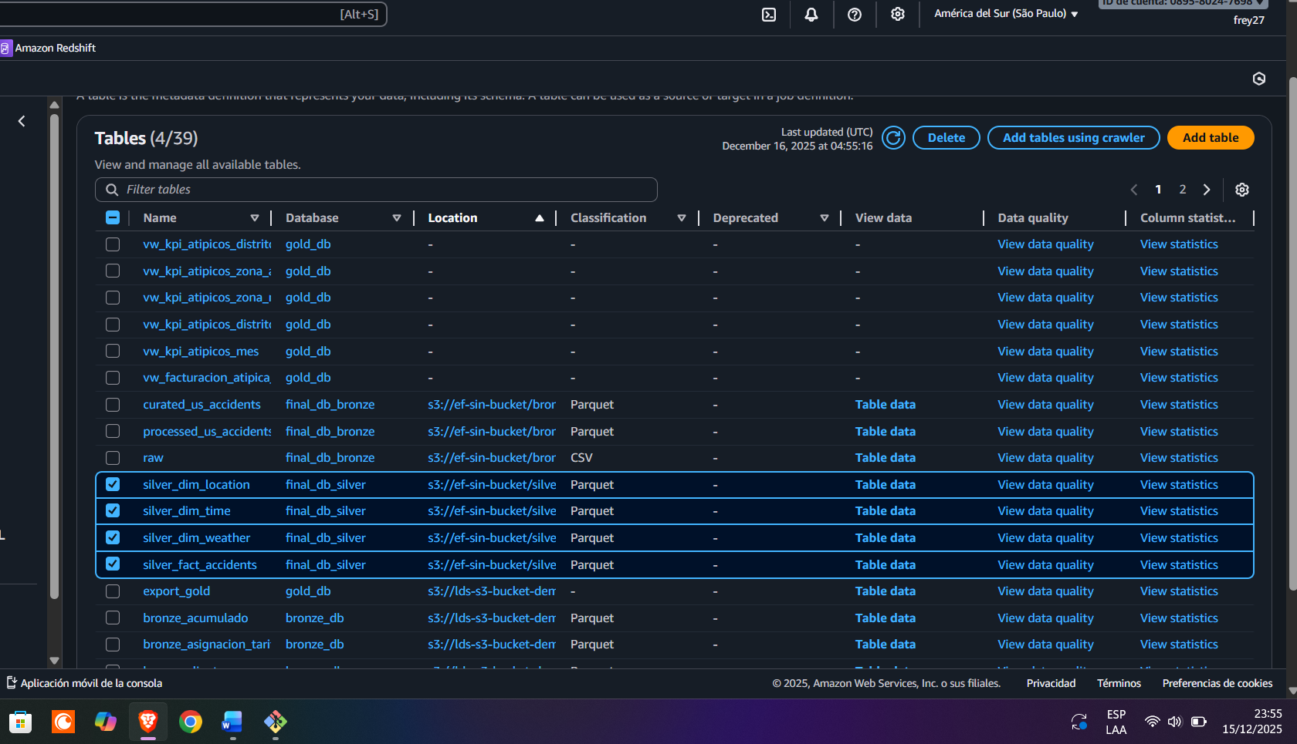
Se ejecutó el crawler gold
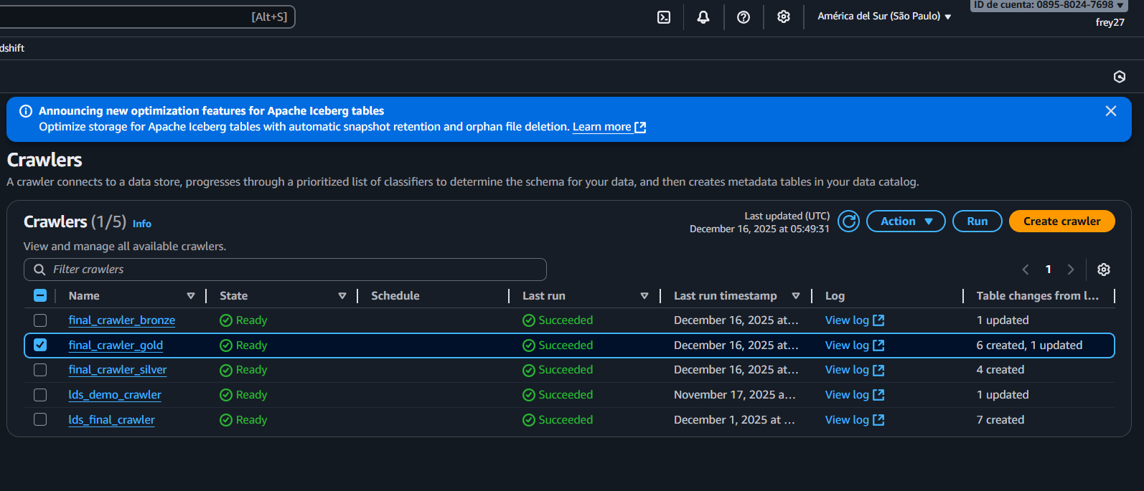
Se obtuvieron los KPI’s
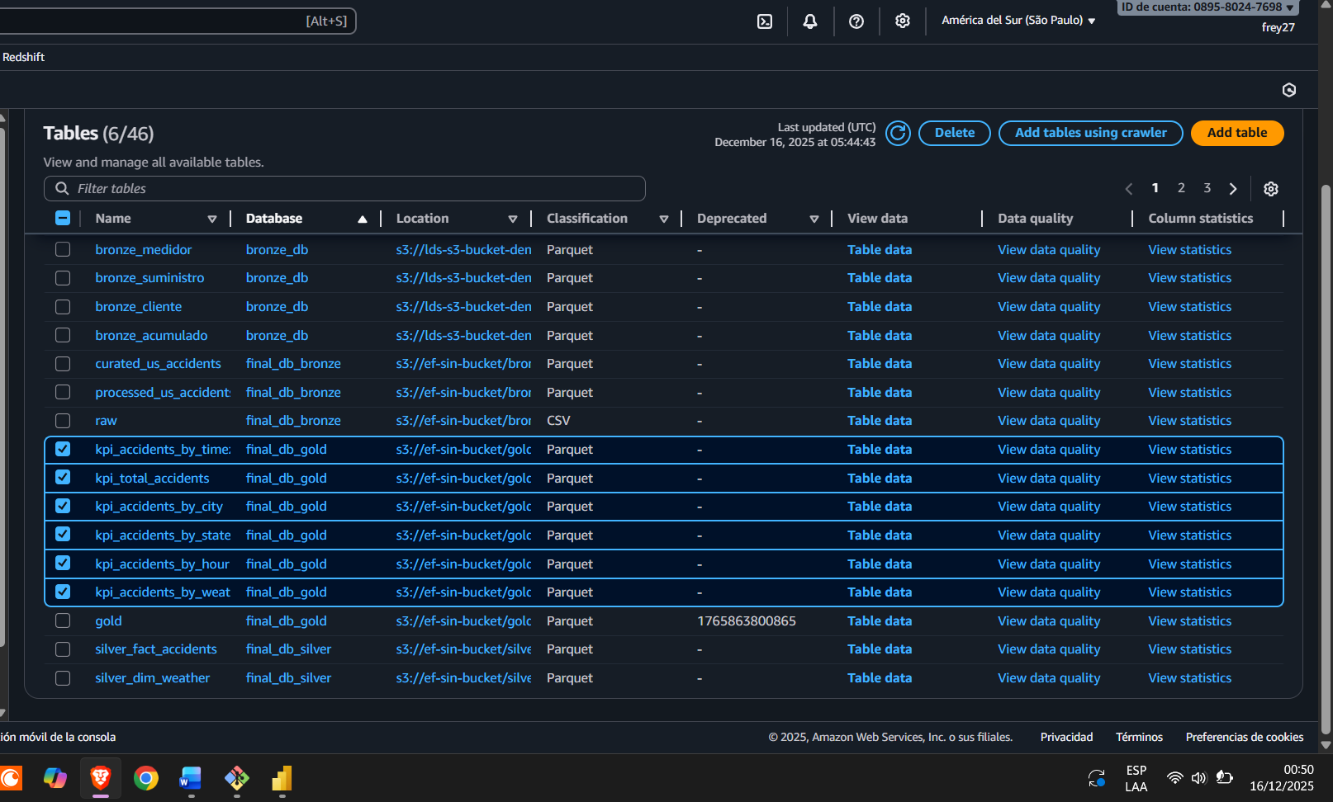
Vistas en Athena
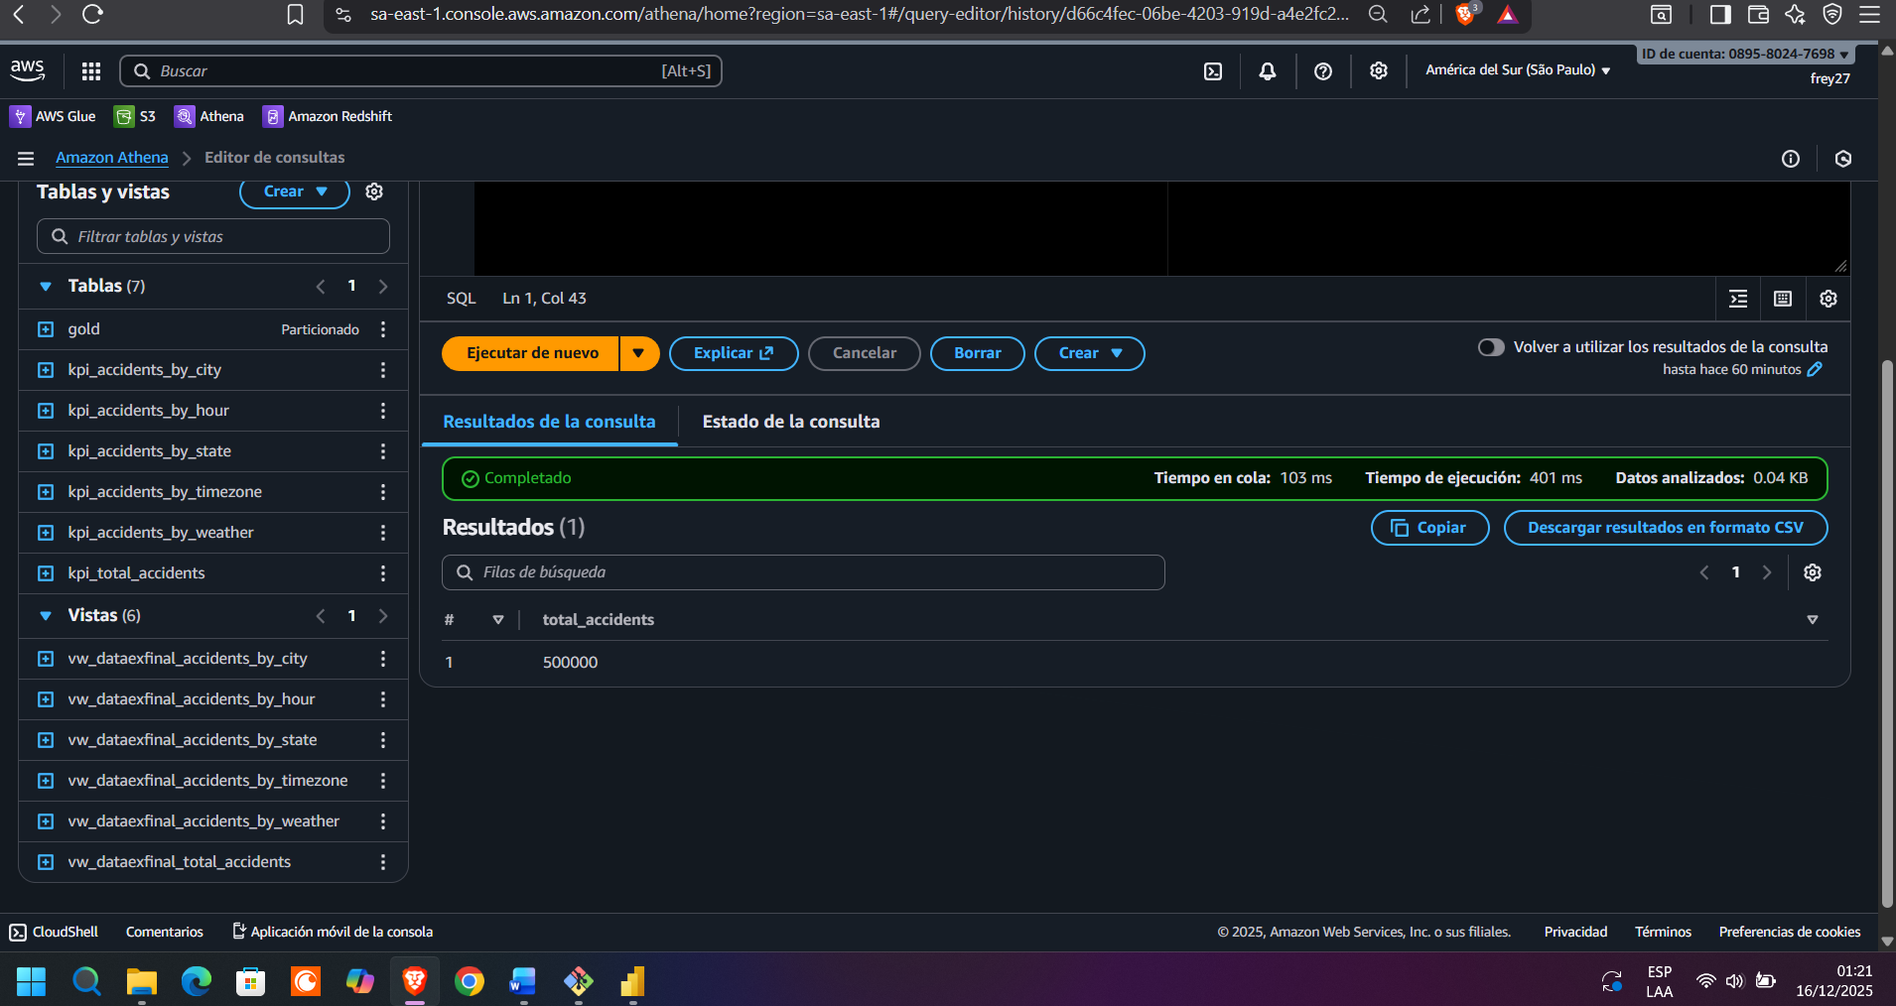
Dashboard 1 Power BI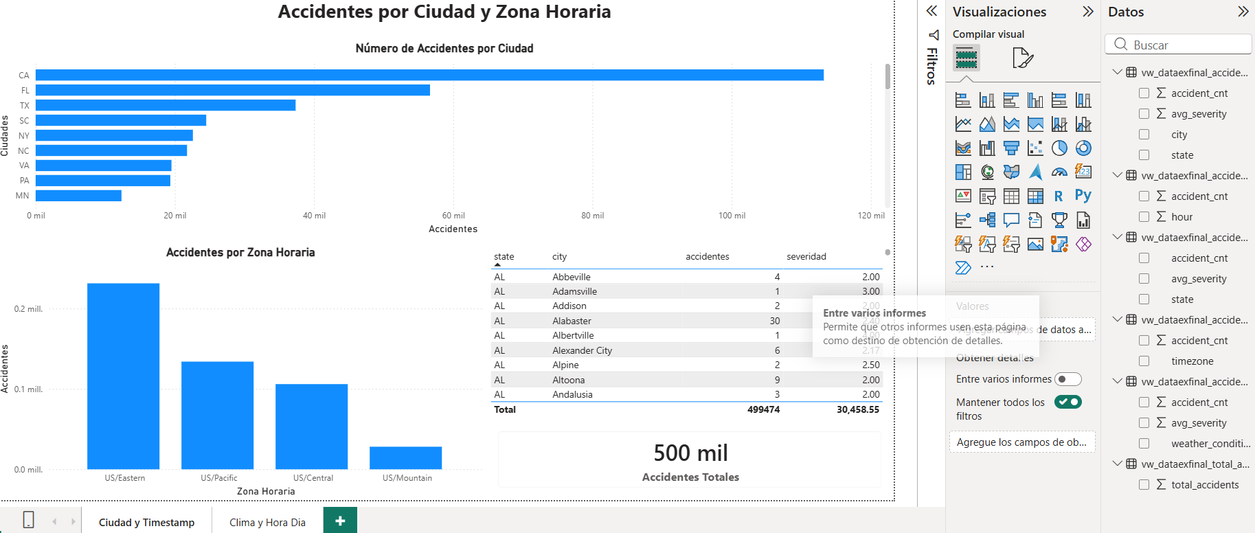
Dashboard 2 Power BI